**Информационное сообщение**

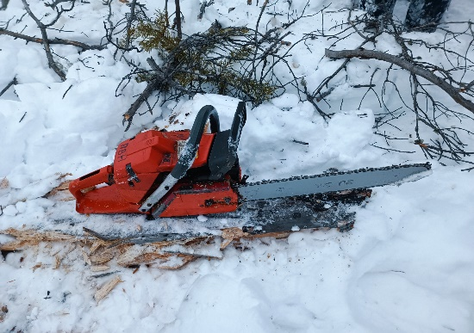**Дата несчастного случая:** 22.01.2023

**Организация,** осуществляющая деятельность на территории Ханты-Мансийского района

**Должность**: вальщик леса.

**Краткое описание:** В 13.00 22.01.2023 вальщик леса при подготовке к валке леса, производил расчистку поросли у основания дерева и задел верхней четвертью направляющей шины бензомоторной пилы ствол дерева, в результате чего произошло быстрое движение бензопилы вверх в его лицевую часть головы.

**Непосредственная причина:**

1. Не применение пострадавшим средств индивидуальной защиты - щитка защитного лицевого (код 2.11).

2. Неправильная эксплуатация пилы цепной с бензиновым двигателем, а именно применен опасный прием труда – в начале работы пилой не коснулся дерева упорным сектором у основания пильной шины, а были начаты работы пильной цепью (код 5.2).

Сопутствующие причины:

1.Члены комиссии по проверке знания требований охраны труда не обучены по программам, обязательным для работников, в отношении которых проводится проверка знания требований охраны труда и инструктаж по охране труда.

2. Необеспечение контроля со стороны руководителей и специалистов подразделения за ходом выполнения работы, соблюдением трудовой дисциплины.

3. Пила не взята на инвентарный учет, результаты осмотров, ремонта, проверок, испытаний и технических освидетельствований инструмента не внесены в Журнал.

***ВАЖНО: сообщение рассылается с целью ознакомления работников и проведения организационно-технических мероприятий для исключения подобных происшествий***